新北市立溪崑國民中學111學年度第一學期第三次定期評量 數學科 試題卷
九年級 班 座號 姓名
一、選擇題：(每題5分，共100分)
( ) 1.如圖(一)，在四邊形ABCD中，E點在$\overline{AD}$上，已知∠BAE＝∠BCE＝∠ACD＝90°，且$\overline{AC}$＝$\overline{CD}$，
則下列敘述何者正確？
(A) $\overline{BC}=\overline{ED}$ (B) ∠2＝∠3 (C) ∠1＝45° (D) $\overline{BC}=\overline{CD}$ 。
( ) 2.如圖(二)，在△ABC中，分別以$\overline{AB}$、$\overline{BC}$為邊做正方形，若∠ECB＝15°，則∠AHB ＝？
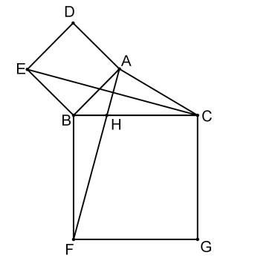
(A) 100° (B) 105° (C) 110° (D) 120° 。
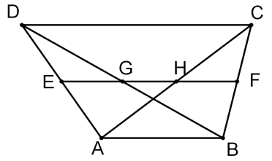
B
A
E
C
D
2
1
3
4
5
6

圖(一) 圖(二) 圖(三)
( ) 3.如圖(三)，在梯形ABCD中，$\overline{AB}$//$\overline{CD}$，且E、F分別為兩腰$\overline{AD}$與$\overline{BC}$的中點。若$\overline{AB}$＝12，$\overline{CD}$＝20，則$\overline{GH}$＝？
(A) 16 (B) 10 (C) 4 (D) 2 。
( ) 4.關於代數推理證明，下列敘述何者正確？
(A) 若$a^{2}>b^{2}$，則$a>b$。
(B) 若$a>b$，則$\left|a\right|>\left|b\right|$。
(C) 若$a$為3的倍數，$b$為6的倍數，則$a+b$為9的倍數。
(D) 若$a$為奇數，$b$為偶數，則$a+b$為奇數。
( ) 5.如圖(四)，已知△ABC與△ADE皆為正三角形，且D、E、C三點共線，若∠ACD＝15°，則∠BDF ＝？
(A) 60° (B) 55° (C) 50° (D) 45° 。
( ) 6.如圖(五)，以下為利用尺規作圖作∠A的角平分線作法步驟：
以A點為圓心，適當長為半徑畫弧，分別交∠A的兩邊於B、C兩點。
分別以B、C兩點為圓心，大於$\frac{1}{2}$$\overline{BC}$長為半徑畫弧，兩弧交於D點，即為所求。
試判斷，下列敘述何者必定正確？
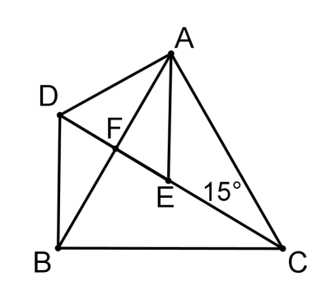
(A) $\overline{AB}=\overline{BD}$ (B) $\overline{BD}$//$\overline{AC}$ (C) ∠1＝∠4 (D) ∠3＝∠4 。
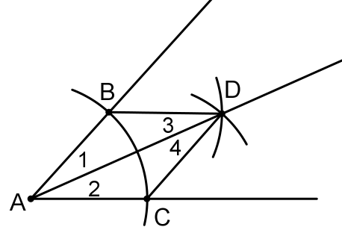
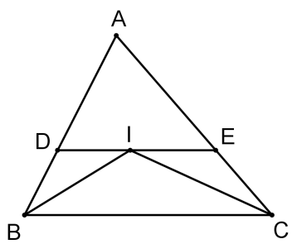

圖(四) 圖(五) 圖(六)
( ) 7.如圖(六)，I點是△ABC的內心，$\overline{DE}$通過I點，且平行於底邊$\overline{BC}$。若$\overline{AB}=7$，$\overline{BC}=12$，$\overline{AC}=8$，
則△ADE面積：△ABC面積＝？
(A) 5：9 (B) 2：3 (C) 25：81 (D) 4：9 。

( ) 8.如圖(七)，王董有一塊鈍角三角形ABC的地，已知$\overline{AB}$＝12公尺，$\overline{AC}$＝9公尺，且△ABC的面積為20平方公尺。他想要擴大土地面積，於是從∠BAC的外角拉一條角平分線，交$\vec{BC}$於D點，那麼他新擴的△ACD面積為何？
(A) 60 (B) 80 (C) 90 (D) 100 平方公尺。
( ) 9.如圖(八)，O點為鈍角△ABC的外心，$\overline{AB}=\overline{AC}=13$，$\overline{BC}=24$，則△ABC的外接圓半徑＝？
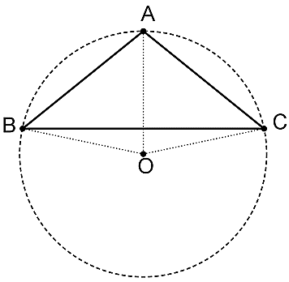
(A) $\frac{169}{5}$ (B) $\frac{169}{10}$ (C) $\frac{72}{5}$ (D) $\frac{144}{5}$ 。
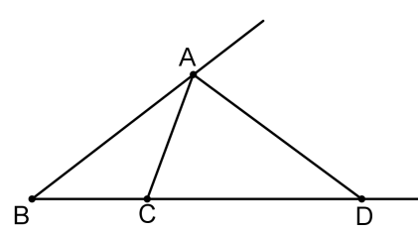

圖(七) 圖(八)
( ) 10.如圖(九)，△ABC為等腰三角形，$\overline{AB}=\overline{AC}=17$，$\overline{BC}=16$。若I點為內心，求△ABC的內切圓半徑＝？
(A) $\frac{24}{5}$ (B) $\frac{12}{5}$ (C) $\frac{289}{30}$ (D) 15 。
( ) 11.如圖(十)，在菱形ABCD中，兩對角線交於O點，E點是$\overline{BC}$的中點，$\overline{AE}$與$\overline{BD}$交於F點。若$\overline{EF}=5$，$\overline{BF}=12$，
則四邊形OCEF的面積＝？
(A) 24 (B) 48 (C) 72 (D) 144 。
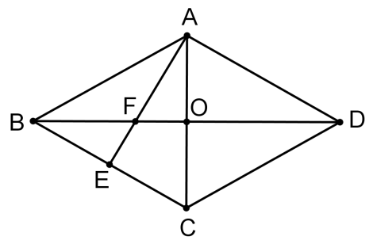
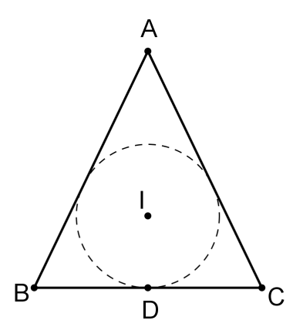

圖(九) 圖(十)
( ) 12.等腰△ABC中，$\overline{AB}=\overline{AC}=10$，$\overline{BC}=12$，I點為內心，則△AIB面積：△BIC面積：△ABC面積＝？
(A) 5：6：5 (B) 5：5：6 (C) 5：6：16 (D) 6：5：16 。
( ) 13.如圖(十一)，△ABC中，$\overline{BE}$與$\overline{CF}$分別為$\overline{AC}$與$\overline{AB}$邊上的高，D點為$\overline{BC}$的中點，已知$\overline{CE}=8$，$\overline{BE}=12$，
則$\overline{DF}$＝？
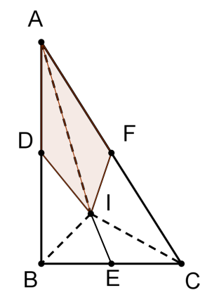
(A) $\sqrt{13}$ (B) $2\sqrt{13}$ (C) $4\sqrt{13}$ (D) 9 。
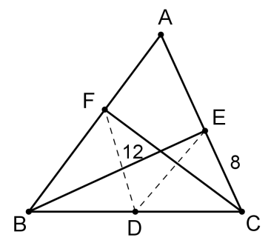

圖(十一) 圖(十二)
( ) 14.如圖(十二)，△ABC為直角三角形，∠B＝90°，且$\overline{AB}=24$，$\overline{BC}=10$，$\overline{AC}=26$，若I點為△ABC的內心，
且D、E、F分別為三邊中點，則四邊形ADIF面積＝？
(A) 34 (B) 36 (C) 48 (D) 50 。
( ) 15.已知O點為△ABC的外心，I點為△ABC的內心，若∠A：∠B：∠C＝2：3：4，則∠AOB＋∠AIB＝？
(A) 190° (B) 240° (C) 280° (D) 290° 。

( ) 16.如圖(十三)，在直角△ABC中，∠C＝90°，∠CAB＝30°，$\overline{AB}=16$。若I點是∠CAB、∠CBA角平分線
的交點，則$\overline{IE}$＝？
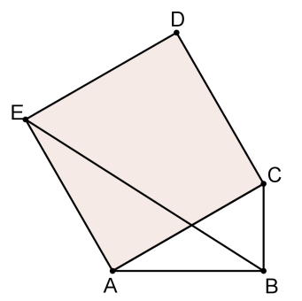
(A) $4\sqrt{3}$ (B) $12-4\sqrt{3}$ (C) 4 (D) $4\sqrt{3}-4$ 。
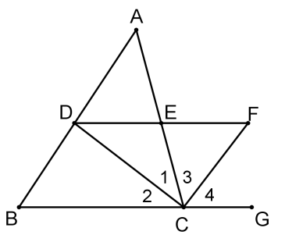
C
A
B
E
I

圖(十三) 圖(十四) 圖(十五)
( ) 17.如圖(十四)，在△ABC中，已知$\overline{DF}$//$\overline{BC}$，且∠1＝∠2，∠3＝∠4，則下列敘述何者正確？
(A) ∠1＝∠4 (B) $\overline{AE}=\overline{CE}$ (C) $\overline{DE}=\overline{EF}$ (D) $\overline{CF}$//$\overline{AB}$ 。
( ) 18.如圖(十五)，直角△ABC中，∠ABC＝90°，四邊形ACDE為正方形，若$\overline{AB}=8$，$\overline{BC}=6$，則$\overline{BE}$＝？
(A) $\sqrt{65}$ (B) $2\sqrt{65}$ (C) $\sqrt{58}$ (D) $2\sqrt{58}$ 。
( ) 19.如圖(十六)，在座標平面上，直線$15x+8y=120$交$x$軸於A點，交$y$軸於B點，O為原點，
則直角△ABO重心的座標為何？
(A) ( $\frac{8}{3}$，5 ) (B) ( 4，$\frac{15}{2}$ ) (C) ( 3，3 ) (D) ( $\frac{5}{2}$，4 ) 。
( ) 20.如圖(十七)，在直角△ABC中，
O點為外心，I點為內心，若$\overline{AB}=8$，$\overline{BC}=6$，則$\overline{IO}=$？
(A) $\sqrt{5}$ (B) 2 (C) $\sqrt{3}$ (D) $2\sqrt{2}$ 。
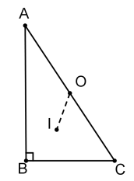
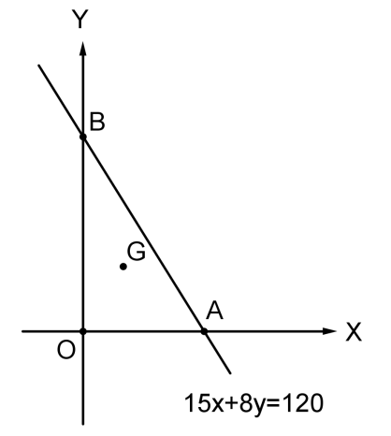

圖(十六) 圖(十七)

111-1-3 九年級 數學科－解答
一、選擇題：(每題5分，共100分)
1 | 2 | 3 | 4 | 5 | 6 | 7 | 8 | 9 | 10
C | B | C | D | A | D | C | A | B | A
11 | 12 | 13 | 14 | 15 | 16 | 17 | 18 | 19 | 20
B | C | B | D | D | D | C | B | A | A

